Интернет – интересный и многосторонний мир, в котором можно узнавать информацию о своих увлечениях и готовиться к урокам, общаться с друзьями и родственниками, смотреть фильмы и слушать музыку, играть, читать в электронных библиотеках, виртуально путешествовать и учиться, совершать покупки.
Как и в обычном мире, кроме позитивного и полезного, в Интернете есть опасности, которые могут принести вред тебе и твоим близким.
Чтобы чувствовать в киберпространстве уютно и безопасно, знай о рисках и соблюдай правила безопасного использования Сети.

- Вредоносные программы (вирусы, черви, «троянские кони», шпионские программы, боты и др.) могут нанести вред компьютеру и хранящимся на нём данным. Они могут снижать скорость обмена данными и использовать ваш компьютер для распространения вируса, рассылать от вашего имени спам.
Защищай свой компьютер от вирусов антивирусной программой, специальными настройками безопасности, не открывай сомнительные файлы, периодически меняй пароли, сохраняй их втайне, не используй слишком простые пароли.

- Интернет-знакомства
Никогда не соглашайся прийти в гости к человеку, с которым познакомился в Интернете. Не приглашай интернет-знакомых к себе домой. Если назначена встреча, она должна пройти в людном месте, поставь в известность о новом знакомом родителей! Под маской твоего ровесника может скрываться взрослый с преступными намерениями.
Нельзя разглашать в Интернете информацию личного характера (номер телефона, домашний адрес, название/номер школы и т.д.), а также пересылать интернет-знакомым свои фотографии.
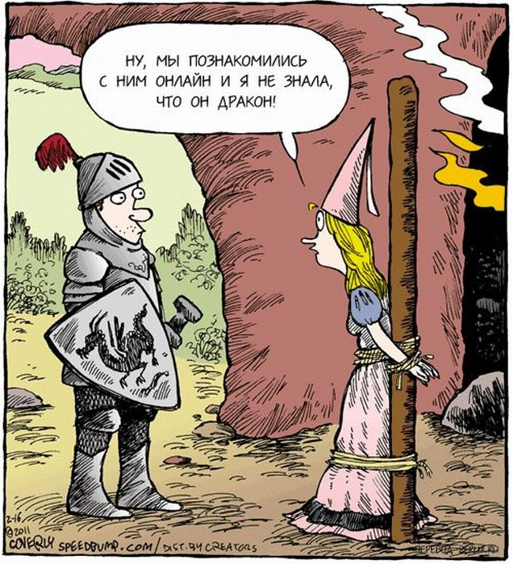
- Кибермошенничество – киберпреступление, обман пользователя, целью которого является причинить материальный ущерб. Не верь всему, что видишь в Сети. При совершении покупки в Интернете, следует каждый раз убеждаться в том, что URL-адрес сайта, на котором вводят финансовую информацию, начинается с префикса https://, в правом нижнем углу имеется желтый значок замка или адресная строка отображается зеленым цветом. Не отправляй СМС на короткие номера, часто это обман.

- Кибербуллинг, троллинг – преследование сообщениями, содержащими оскорбление, запугивание, агрессию, социальное бойкотирование не только словами, но и фотографиями, видеозаписями.
Следи за информацией, которую выкладываешь в Интернете. Придерживайся правил сетевой этики. Игнорируй сообщения от агрессивных личностей.
Но если ты или твои друзья подверглись оскорблениям или получают угрозы, не надо молчать, необходимо сообщить об этом, сохранив факты (скриншоты).
Для общения на форумах и чатах не используй личной информации: имени и фамилии, места жительства, придумай ник для работы в Интернете, игр.

- Интернет- и игровая зависимость -
когда Интернет начинает нравиться настолько, что ты не хочешь из него выходить. Ты забываешь про друзей, перестаешь гулять на улице, а вместо этого сидишь за компьютером.
Привлекают ли тебя черты, характеризующие игромана: сужение круга интересов до компьютерной тематики, потеря способности переключаться на другие развлечения, нежелание контактов со знакомыми и сверстниками, нарушение внимания, сна, снижение зрения, проблемы с позвоночником и др.
Подумай, насколько важно для тебя общение в Сети и не заменяет ли оно реальное общение с друзьями.

http://web-landia.ru/ - ВебЛандия
- лучшие сайты для детей
http://www.safety.mts.ru/ru/deti_v_inete/for_children/rules/ -Дети в Интернете. Безопасность — это просто. МТС.

Если ты столкнулся с проблемой в Интернете, не знаешь, как её решить и переживаешь из-за неё, можешь сам или вместе с родителями обратиться к специалистам.
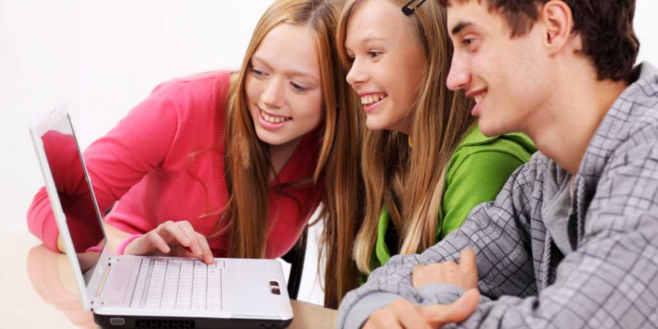
Линия помощи Дети онлайн:
8-800-250-00-15,
с 9 до 18 часов по московскому времени
(звонок по России бесплатный)
http://detionline.com/
********************************
Наш адрес:
ул. Советская, 20
зал электронных ресурсов «Смайлик»
Часы работы:
Понедельник-пятница
с 10.00 до 18.00
Суббота, воскресенье
с 10.00 до 17.00

Телефон:(8212) 21-66-50

Сайт библиотеки: http://www.ndbmarshak.ru/
Группа библиотеки ВКонтакте: https://vk.com/ndbmarshak
Электронный адрес: komdet_bibl@mail.ru

Составитель: Сокерина Е. Н. – гл. библиотекарь отдела открытого доступа НДБ РК им. С. Я. Маршака.
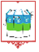
Национальная детская библиотека Республики Коми им. С.Я. Маршака

Сыктывкар, 2017

